RESOLUCIÓN No. 001 de 2022
(febrero 01 de 2022)

“Por medio de la cual se formalizan y se prorrogan los Comités del SIGCMA a nivel Nacional en las Dependencias Judiciales certificadas”

El Despacho de la Magistrada Líder del SIGCMA
Del Consejo Superior de la Judicatura

CONSIDERANDO QUE:

Los artículos 23, 209 y 228 de la Constitución Política regulan el derecho fundamental de las personas a una administración efectiva y los principios de la función administrativa, y definen la administración de justicia como función pública,

Los artículos 256 y 257 de la Carta Política y 85 y siguientes de la Ley 270 de 1996 – Estatutaria de la Administración de Justicia, fijan las funciones del Consejo Superior de la Judicatura,

El Decreto 1499 de 2017, especifica en su artículo 2.2.22.1.1. Sistema de Gestión. El Sistema de Gestión, creado en el artículo 133 de la Ley 1753 de 2015, que integra los Sistemas de Desarrollo Administrativo y de Gestión de la Calidad, es el conjunto de entidades y organismos del Estado, políticas, normas, recursos e información, cuyo objeto es dirigir la gestión pública al mejor desempeño institucional y a la consecución de resultados para la satisfacción de las necesidades y el goce efectivo de los derechos de los ciudadanos, en el marco de la legalidad y la integridad.

El propósito del Sistema Integrado de Gestión y Control de la Calidad y del Medio Ambiente implementado por nuestra Organización, contempla algunos aspectos como el modelo de gestión de la organización, la responsabilidad de la Alta Dirección y direccionamiento estratégico, la Gestión de los recursos para la operación del sistema de gestión, el manejo de competencias, mecanismos utilizados para el diseño, implementación y control de los productos o servicios y las herramientas utilizadas para el seguimiento, la medición, análisis y mejora.

En el mismo Decreto se especifica en el artículo 2.2.22.3.1. Actualización del Modelo Integrado de Planeación y Gestión. Para el funcionamiento del Sistema de Gestión y su articulación con el Sistema de Control Interno, se adopta la versión actualizada del Modelo Integrado de Planeación y Gestión –MIPG.

Igualmente, es pertinente mencionar la vocación del Consejo Superior de la Judicatura por adoptar normas internacionales para el fortalecimiento de su modelo integrado de gestión, entre las de mayor relevancia vale la pena mencionar las NTC ISO 9001:2015 y NTC ISO 14001:2015, mediante las cuales se establecen los requisitos para la implementación y sostenimiento de los sistemas de gestión de calidad del medio ambiente; así como las normas y guías que orientan en materia de gestión del riesgo (NTC ISO 31000) y responsabilidad social (NTC ISO 26000).
De conformidad con lo establecido en el Decreto 1595 del 2015 tenemos que:

Que de acuerdo con lo dispuesto en el artículo 1 del Decreto 767 de 1964, [e] Instituto Colombiano de Normas Técnicas 'ICONTEC' será, con respecto al Gobierno Nacional, el organismo asesor y coordinador en el campo de la normalización técnica."

Artículo 1. Adiciónese el artículo 1.1.3.19. al título 3 la parte 1 del libro 1 del Decreto 1074 de 2015, Decreto Único Reglamentario del Sector Comercio, Industria y cual quedará así:

Artículo 1.1.3.19. Instituto Colombiano de Normas Técnicas y Certificación ICONTEC. Instituto Colombiano de Normas Técnicas y Certificación - ICONTEC será con respecto al Gobierno Nacional organismo asesor y coordinador en el campo de la normalización técnica.

Artículo 2.2.1.7.3.1. Normalización. La normalización técnica en Colombia será desarrollada por el Organismo Nacional de Normalización, el cual ejercerá las funciones previstas en el presente capítulo.

El Instituto Colombiano de Normas Técnicas y Certificación - ICONTEC ejercerá las funciones de Organismo Nacional de Normalización.

El numeral 12 de la Ley 270/96 establece que es competencia del Consejo Superior de la Judicatura: Dictar los reglamentos relacionados con la organización y funciones internas asignadas a los distintos cargos.
El numeral 13 de la Ley 270/96 establece que es competencia del Consejo Superior de la Judicatura: Regular los trámites judiciales y administrativos que se adelanten en los despachos judiciales, en los aspectos no previstos por el legislador,
El numeral 14 de la Ley 270/96 establece que es competencia del Consejo Superior de la Judicatura: Cuando lo estime conveniente, establecer servicios administrativos comunes a los diferentes despachos judiciales.
El artículo 95 de la Ley 270/96 establece: TECNOLOGIA AL SERVICIO DE LA ADMINISTRACION DE JUSTICIA El Consejo Superior de la Judicatura debe propender por la incorporación de tecnología de avanzada al servicio de la administración de justicia. Esta acción se enfocará principalmente a mejorar la práctica de las pruebas, la formación, conservación y reproducción de los expedientes, la comunicación entre los despachos y a garantizar el funcionamiento razonable del sistema de información.

En ejercicio de sus facultades constitucionales y legales, en especial las conferidas por los artículos 11 y 85 de la Ley 270 de 1996 y de conformidad con lo establecido en la sesión del Comité Nacional del SIGCMA del 03 de febrero de 2022.
Que, en mérito a lo expuesto,

RESUELVE:

ARTÍCULO 1. Formalizar el Comité de Líderes del SIGCMA en las Dependencias Judiciales certificadas (Juzgados y Tribunales) que a la fecha no cuentan con el mismo, no han formalizado o cuyo acto administrativo se encuentra próximo a perder vigencia.

ARTÍCULO 2. El Comité de Lideres del SIGCMA en las Dependencias Judiciales certificadas (Juzgados y Tribunales) tendrá la siguiente estructura:

- JUZGADOS CERTIFICADOS:

ESTRUCTURA | CONFORMADO POR: | ROL | PERIODO
Alta Dirección | Magistrada Líder del SIGCMA del Consejo Superior de la Judicatura | Establecer los lineamientos requeridos para el diseño, implementación, sostenimiento y mejoramiento del SIGCMA en las Dependencias Judiciales certificadas con base en los lineamientos establecidos por el Consejo Superior de la Judicatura | Permanente con voz y voto.
Alta Dirección | Coordinador Nacional del SIGCMA | Direccionar las estrategias establecidas por el Consejo Superior de la Judicatura y el Despacho de la Magistrada Líder del SIGCMA para el mantenimiento y mejora del SIGCMA | Permanente con voz y voto.
Alta Dirección | Magistrado Seccional SIGCMA del Consejo Seccional de la Judicatura | Liderar, asesorar, orientar, evaluar y gestionar el mantenimiento y mejora permanente del SIGCMA. | Por el período que fue designado con voz y voto.
Alta Dirección | Director Seccional de Administración Judicial |  | Permanente con voz y voto.
Alta Dirección | Juez Líder del SIGCMA |  | Período de tres (3) años, con voz y voto.
Alta Dirección | Juez Coordinador de los Juzgados |  | Por el período que fue designado como Juez Coordinador, con voz y voto.
Alta Dirección | Juez 1 |  | Período de tres (3) años, con voz y voto.
Alta Dirección | Juez 2 |  | Período de tres (3) años, con voz y voto.
Alta Dirección | Juez 3 |  | Período de tres (3) años, con voz y voto.
Alta Dirección | Juez 4 |  | Período de tres (3) años, con voz y voto.
Alta Dirección | Juez 5 |  | Período de tres (3) años, con voz y voto.
Alta Dirección | Juez 6 |  | Período de tres (3) años, con voz y voto.
Alta Dirección | Coordinador de la Oficina de Apoyo o Centro de Servicios (según sea el caso) |  | Período de tres (3) años, con voz y voto.  Funge como secretario del Comité del SIGCMA

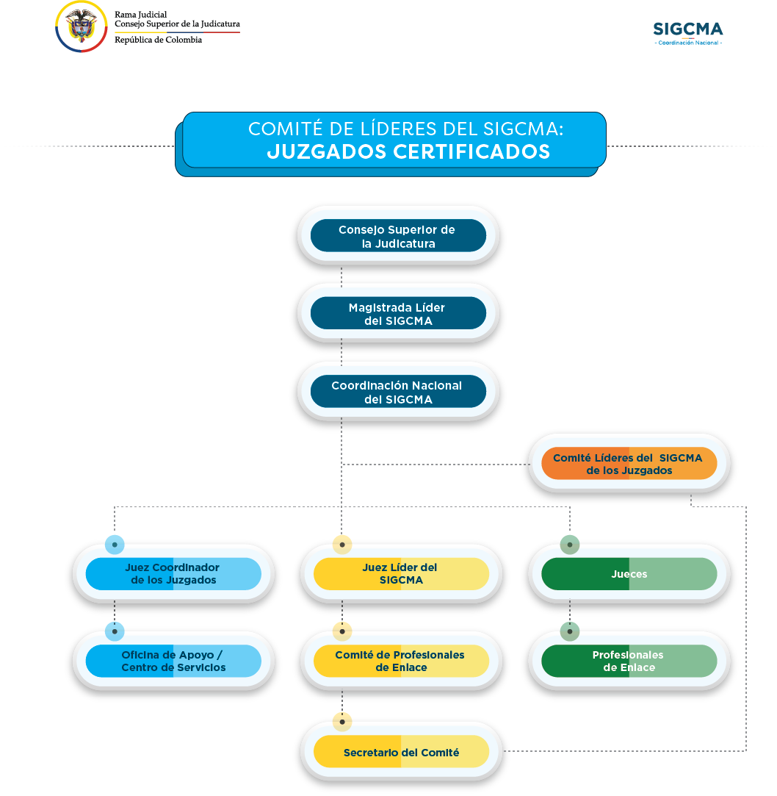

- TRIBUNALES CERTIFICADOS:

ESTRUCTURA | CONFORMADO POR: | ROL | PERIODO
Alta Dirección | Magistrada Líder del SIGCMA del Consejo Superior de la Judicatura | Establecer los lineamientos requeridos para el diseño, implementación, sostenimiento y mejoramiento del SIGCMA en las Dependencias Judiciales certificadas con base en los lineamientos establecidos por el Consejo Superior de la Judicatura | Permanente con voz y voto.
Alta Dirección | Coordinador Nacional del SIGCMA | Direccionar las estrategias establecidas por el Consejo Superior de la Judicatura y el Despacho de la Magistrada Líder del SIGCMA para el mantenimiento y mejora del SIGCMA | Permanente con voz y voto.
Alta Dirección | Magistrado Seccional SIGCMA del Consejo Seccional de la Judicatura | Liderar, asesorar, orientar, evaluar y gestionar el mantenimiento y mejora permanente del SIGCMA. | Permanente con voz y voto.
Alta Dirección | Director Seccional de Administración Judicial |  | Permanente con voz y voto.
Alta Dirección | Magistrado Líder del SIGCMA |  | Período de tres (3) años
Alta Dirección | Presidente del Tribunal. |  | Por el período que fue designado como presidente del Tribunal
Alta Dirección | Magistrado D1 |  | Período de tres (3) años
Alta Dirección | Magistrado D2 |  | Período de tres (3) años
Alta Dirección | Magistrado D3 |  | Período de tres (3) años
Alta Dirección | Magistrado D4 |  | Período de tres (3) años
Alta Dirección | Magistrado D5 |  | Período de tres (3) años
Alta Dirección | Magistrado D6 |  | Período de tres (3) años
Alta Dirección | Secretario del Tribunal |  | Período de tres (3) años. Funge como secretario del Comité del SIGCMA.

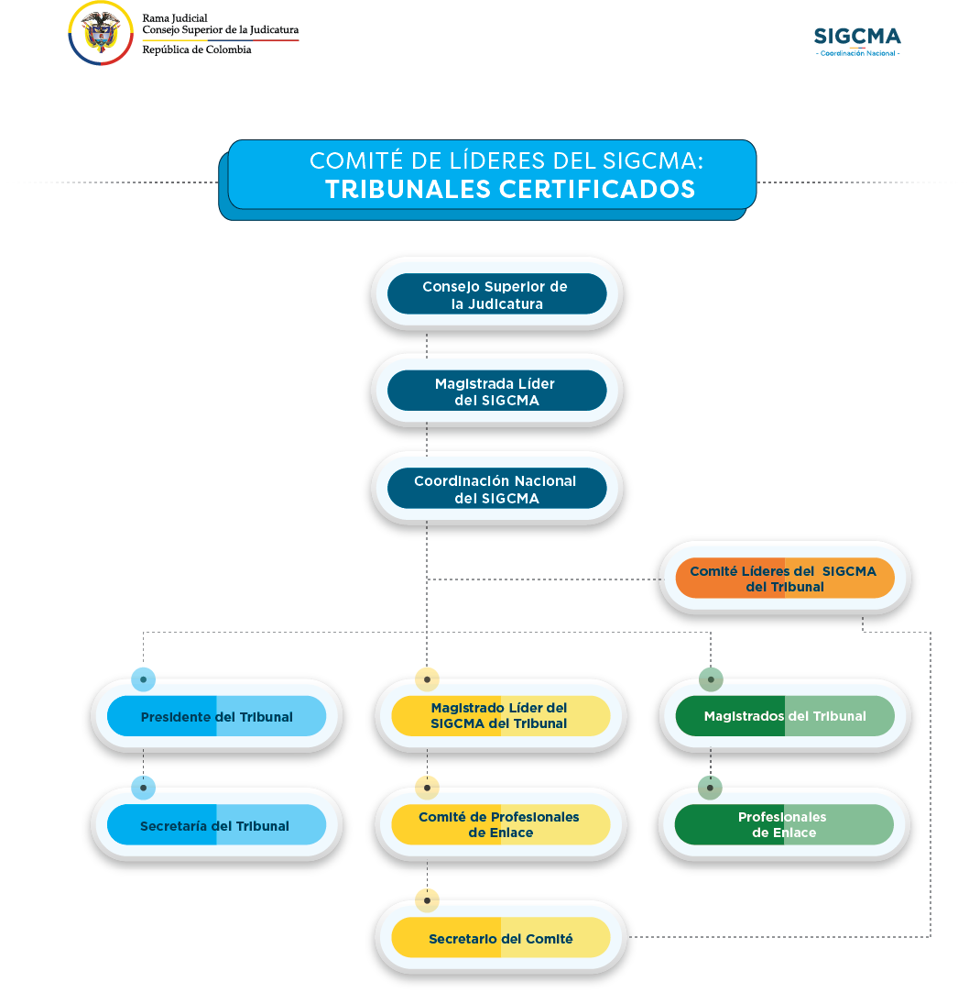

Parágrafo: La estructura de los Comités de Líderes del SIGCMA de las dependencias judiciales certificadas se implementan, teniendo en cuenta, la siguiente regla:

- El número máximo de dependencias judiciales certificadas que deben hacen parte del Comité del SIGCMA corresponde a seis (despachos de jueces y/o despachos de magistrados)

- En aquellas especialidades donde existen menos de seis despachos judiciales certificados, conforman el Comité la totalidad de los despachos.

- El Juez Coordinador de los juzgados forma parte del Comité de Líderes del SIGCMA por el periodo que es designado en este cargo.

- El Presidente del Tribunal certificado forma parte del Comité de Líderes del SIGCMA por el periodo que es designado en este cargo.

ARTÍCULO 3. Líder del SIGCMA. Se entiende como:

a). El Juez o Magistrado (según sea el caso) director del despacho certificado del SIGCMA, por ser el responsable de la gestión por procesos del respectivo despacho judicial, propenderá por la adopción, mantenimiento y mejora del SIGCMA, con la colaboración y el trabajo decidido del equipo de trabajo de la respectiva dependencia judicial certificada y las dependencias de apoyo para la gestión judicial.

b). En las Oficinas de Apoyo, Centro de Servicios, Secretarías de Tribunal, Relatorías, el Líder del SIGCMA es el jefe de la respectiva Dependencia, en virtud a que es el responsable del desarrollo de la gestión por procesos, de acuerdo a la naturaleza de cada una de las dependencias citadas.

ARTICULO 4. Elección Juez o Magistrado Líder del SIGCMA. El Juez o Magistrado Líder del SIGCMA es elegido por un periodo de tres (3) años por el Comité de Líderes de SIGCMA de la respectiva especialidad, podrá ser reelegido hasta por otro periodo igual.

ARTICULO 5. Renuncia y Elección. Cuando un miembro del Comité de Líderes del SIGCMA renuncie, una vez aceptada su renuncia por el Comité de Líderes de SIGCMA, éste elegirá su reemplazo por el periodo establecido.

ARTÍCULO 6. Funciones del Comité de Líderes del SIGCMA.

- Representar a la Alta Dirección del Consejo Superior de la Judicatura en las actividades propias del SIGCMA en la respectiva especialidad.
- Mantener el SIGCMA con base en las Directrices establecidas por el Consejo Superior de la Judicatura, el Despacho de la Magistrada Líder del SIGCMA y la Coordinación Nacional del SIGCMA.
- Mantener la certificación del SIGCMA en los Dependencias Judiciales certificadas.
- Generar las directrices y estrategias necesarias para garantizar el diseño, implementación, sostenimiento, mantenimiento y mejoramiento del Sistema Integrado de Gestión y Control de Calidad y Medio Ambiente “SIGCMA” y recomendar a la Coordinación Nacional las mejoras permanentes al sistema.
- Aprobar la Plataforma Estratégica, los Planes de Acción, el Informe de Revisión por la Dirección, la Política y lineamientos de la Administración de Riesgos y todos los instrumentos para la gestión, mantenimiento y mejora del SIGCMA.
- Informar a la Coordinación Nacional del SIGCMA sobre el desempeño del Sistema Integrado de Gestión y Control de Calidad y Medio Ambiente “SIGCMA” y de las necesidades para mejora continua.
- Desarrollar las políticas y estrategias de calidad, control y medio ambiente, de conformidad con las directrices que sobre el particular imparta el Consejo Superior de la Judicatura a través del Despacho de la Magistrada Líder del SIGCMA y la Coordinación Nacional del SIGCMA
- Definir a través de los Líderes de Proceso los objetivos y metas anuales y su despliegue a cada dependencia judicial.
- Gestionar las necesidades de sensibilización, capacitación, formación para el mantenimiento y mejoramiento del SIGCMA.
- Coordinar la implementación de los lineamientos de las TICs para el desarrollo de la función judicial fundamentados en los modelos de gestión.
- Efectuar el seguimiento y evaluación de todos los requisitos para el mantenimiento del SIGCMA en las normas en las cuales se encuentran certificados y propender por la sensibilización y socialización de la gestión ambiental.
- Asegurar el cumplimiento de los requisitos para el uso correcto de los logos de la certificación en los documentos propios de la dependencia judicial certificada.
- Asistir a los Comités y reuniones convocadas por la Coordinación Nacional del SIGCMA.
- Tomar decisiones para propiciar la mejora continua del SIGCMA.
- Hacer seguimiento a los compromisos adquiridos en los Comités.
- Propender por el uso e implementación de las TICs para el desarrollo de la gestión judicial.
- Documentar los aspectos tratados y los compromisos adquiridos.
- Articular el SIGCMA con los tratados, políticas y acuerdos internacionales sobre la materia, en particular los de la Cumbre Judicial Iberoamericana, CJI y la CICAJ.
- Las demás que le sean asignadas por la Magistrada Líder del SIGCMA y el Coordinador Nacional del SIGCMA, para el mejoramiento y mantenimiento del sistema.

ARTÍCULO 7. Quorum y Votación. El Comité del SIGCMA sesiona y delibera con la mitad más uno de los miembros que conforman el Comité. Los miembros que sesionan constituyen la mayoría para tomar decisiones.

Parágrafo 1. En el evento que la Magistrada Líder del SIGCMA y el Coordinador Nacional del SIGCMA no asistan a la sesión, la representación será asumida por el Magistrado Líder del SIGCMA del Consejo Seccional de la Judicatura.

Parágrafo 2. El Coordinador Nacional del SIGCMA podrá asignar a un delegado que tendrá la representación de la Magistrada Líder del SIGCMA y la Coordinación Nacional del SIGCMA, el cual tendrá voz y voto.

Parágrafo 3. Funge como Secretario del Comité de Líderes del SIGCMA el Coordinador de la oficina de apoyo, Centro de Servicio, secretario del Tribunal, según sea el caso. Será su responsabilidad documentar todas las sesiones del Comité.

ARTÍCULO 8. Funciones del Juez o Magistrado Líder del SIGCMA.

- Representar a la especialidad respectiva ante el Comité Nacional del SIGCMA.
- Elaborar y presentar para aprobación del Comité de Líderes del SIGCMA, el cronograma anual de actividades, el cual debe estar articulado al Plan Anual de la Coordinación Nacional del SIGCMA.
- Convocar y presidir las sesiones del Comité de Lideres del SIGCMA de la especialidad.
- Seleccionar a los servidores judiciales que participará en los procesos de sensibilización, capacitación y formación en modelos de gestión que solicite la Coordinación Nacional del SIGCMA.
- Seleccionar a los servidores judiciales que asistirán a los Eventos Nacionales e Internacionales que convoque la Coordinación Nacional del SIGCMA;
- Coordinar el desarrollo de las Auditorías Internas y Externas de la especialidad.
- Socializar las estrategias para la mejora del sistema al Comité de Lideres de la Especialidad y a la Coordinación Nacional del SIGCMA.
- Elaborar la agenda del Comité de Profesional de Enlace.
- Remitir a la Coordinación Nacional del SIGCMA, la plataforma estratégica y todos los instrumentos relacionados con el mantenimiento y mejoramiento del SIGCMA.

Parágrafo: El Juez o Magistrado Líder del SIGCMA convocará al menos una vez cada dos meses a sesión ordinaria del Comité del SIGCMA.

ARTÍCULO 9. Profesional de Enlace. Se entiende como profesional de enlace al servidor judicial que coadyuva en la gestión eficiente de la respectiva dependencia judicial certificada y trabaja colaborativamente con los demás miembros del Comité de Profesionales de Enlace en el análisis, evaluación y conceptos de los temas que se traten en el mismo, con el fin de ser socializados en el Comité de Líderes del SIGCMA para el mejoramiento y mantenimiento del SIGCMA.

Parágrafo 1. El Profesional de Enlace que forma parte del Comité de Profesionales de Enlace será designado por el Líder de la dependencia judicial certificada.
Parágrafo 2. Para el caso de las oficinas de apoyo, centro de servicios, secretarias y relatorías, se designa un Profesional de Enlace por proceso, acorde con el mapa de procesos que sustenta el sistema.

ARTÍCULO 10. Conformación del Comité de Profesionales de Enlace. El Comité de Profesionales de Enlace está conformado por un servidor judicial de cada dependencia judicial certificada.

Para el caso de las oficinas de apoyo, centro de servicios, secretarias y relatorías, los profesionales de enlace serán los líderes de cada proceso de acuerdo con el respectivo mapa de procesos y será designados por el juez coordinador, secretario y Relator, según sea el caso.

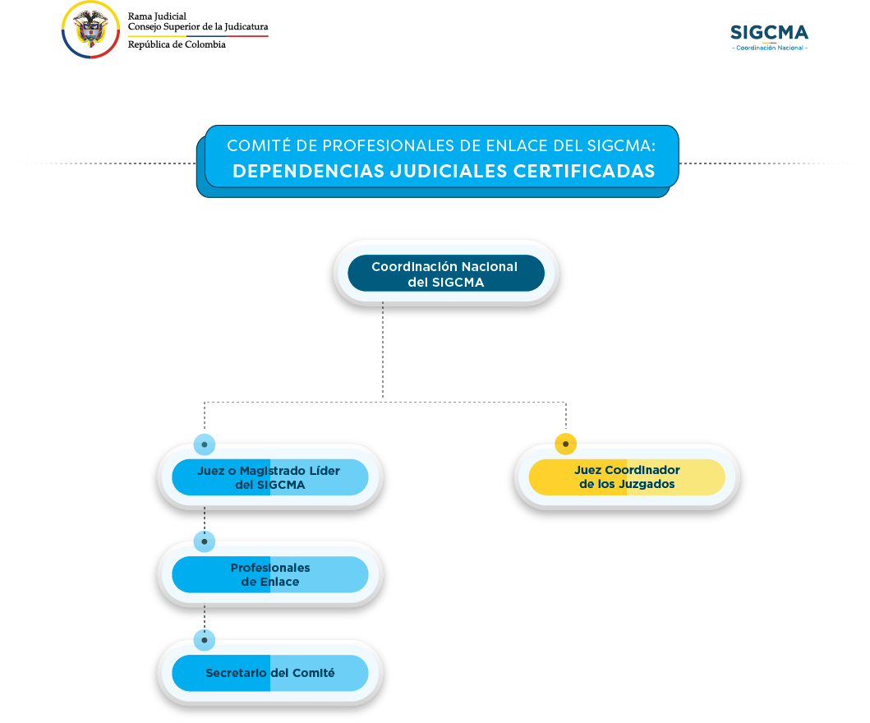
ARTICULO 11. El Comité de Profesionales de Enlace. Será liderado por el Juez o Magistrado Líder del SIGCMA, el cual definirá la agenda a desarrollar.

Parágrafo: El Juez o Magistrado Líder del SIGCMA convocará al menos una vez a sesión ordinaria al Comité de Profesionales de Enlace del SIGCMA. El Juez o Magistrado Líder podrá delegar en el Coordinador de la oficina de apoyo, centro de servicios, secretario del tribunal o en un profesional de su despacho judicial, el desarrollo del Comité.

ARTÍCULO 12. Funciones del Comité de Profesionales de Enlace. Son funciones las siguientes:

- Mantener el SIGCMA con base en las Directrices establecidas por el Comité de Líderes del SIGCMA de la respectiva especialidad.
- Coadyuvar en el mantenimiento de la certificación del SIGCMA en las dependencias judiciales certificadas.
- Desplegar las directrices y estrategias necesarias para garantizar el diseño, implementación, sostenimiento, mantenimiento y mejoramiento del Sistema Integrado de Gestión y Control de Calidad y Medio Ambiente “SIGCMA” y recomendar al Comité de Líderes de la respectiva especialidad.
- Analizar y conceptuar al Comité de Líderes del SIGCMA sobre la Plataforma Estratégica, los Planes de Acción, el Informe de Revisión por la Dirección, la Política y lineamientos de la Administración de Riesgos y todos los instrumentos para la gestión que considere pertinente el Juez, Magistrado Líder del SIGCMA, o Comité Lideres de SIGCMA, para el mantenimiento y mejora del sistema.
- Informar al Comité de Líderes de SIGCMA sobre el desempeño del Sistema Integrado de Gestión y Control de Calidad y Medio Ambiente “SIGCMA” y de las necesidades para mejora continua.
- Velar por el cumplimiento de los objetivos y metas anuales y su despliegue a cada dependencia judicial certificada.
- Prestar apoyo técnico y metodológico a las Dependencias Judiciales certificadas para asegurar el mantenimiento y mejora permanente del SIGCMA.
- Coadyuvar en la construcción de las políticas y estrategias de calidad, control y medio ambiente, de conformidad con las directrices que imparta el Comité de Líderes de SIGCMA
- Apoyar al Comité de Líderes de SIGCMA en la implementación de los lineamientos de las TICs para el desarrollo de la función judicial fundamentados en los modelos de gestión.
- Apoyar el seguimiento de todos los requisitos para el mantenimiento del SIGCMA en las normas en las cuales se encuentran certificados y propender por la sensibilización y socialización de la gestión ambiental.
- Velar por el cumplimiento de los requisitos para el uso correcto de los logos de la certificación en los documentos propios de la dependencia judicial certificada.
- Asistir a los Comités y reuniones convocadas por la Coordinación Nacional del SIGCMA y el Comité de Líderes de SIGCMA.
- Hacer seguimiento a los compromisos adquiridos en los Comités de Líderes de SIGCMA e informar al Líder del SIGCMA los resultados del mismos.
- Coadyuvar el uso e implementación de las TICs para el desarrollo de la gestión judicial.
- Documentar los aspectos tratados y los compromisos adquiridos en los Comités.
- Las demás que le sean asignadas por el Comité de Líderes del SIGCMA, para el mejoramiento y mantenimiento del sistema.

Artículo 13. Secretario Comité Profesionales de Enlace. El juez o magistrado Líder del SIGCMA designa al Secretario del Comité de Profesionales de Enlace. Será su responsabilidad documentar todas las sesiones del Comité.

Artículo 14. Prorroga. Se prorroga por un período de tres (3) años, los actuales Comités de Líderes del SIGCMA de las Dependencias Judiciales certificadas (Juzgados y Tribunales) por un período de tres (3) años contados a partir de la fecha.
COMUNÍQUESE Y CÚMPLASE
Dada en Bogotá, D.C., al primer día del mes de febrero del año dos mil veintidós (2022).

Juez o magistrado Líder del SIGCMA

Juez Coordinador de los Juzgados o el Presidente del Tribunal

Secretario del Comité de Líderes del SIGCMA

WILLIAM ESPINOSA SANTAMARIA
Coordinador Nacional del SIGCMA

MARTHA LUCIA OLANO
Magistrada Líder del SIGCMA

